Question de compétence
Biologie

« Sclérose en plaques »
Documents pour les élèves

https://www.sciencesetavenir.fr/sante/les-genes-de-la-sclerose-en-plaques_25589

Une amie de ta maman lui a annoncé qu’elle souffrait de sclérose en plaques. Son suivi médical est très régulier et comprend des visites chez un neurologue.

Explique à ta maman la cause de cette maladie et ses conséquences.

Document 1
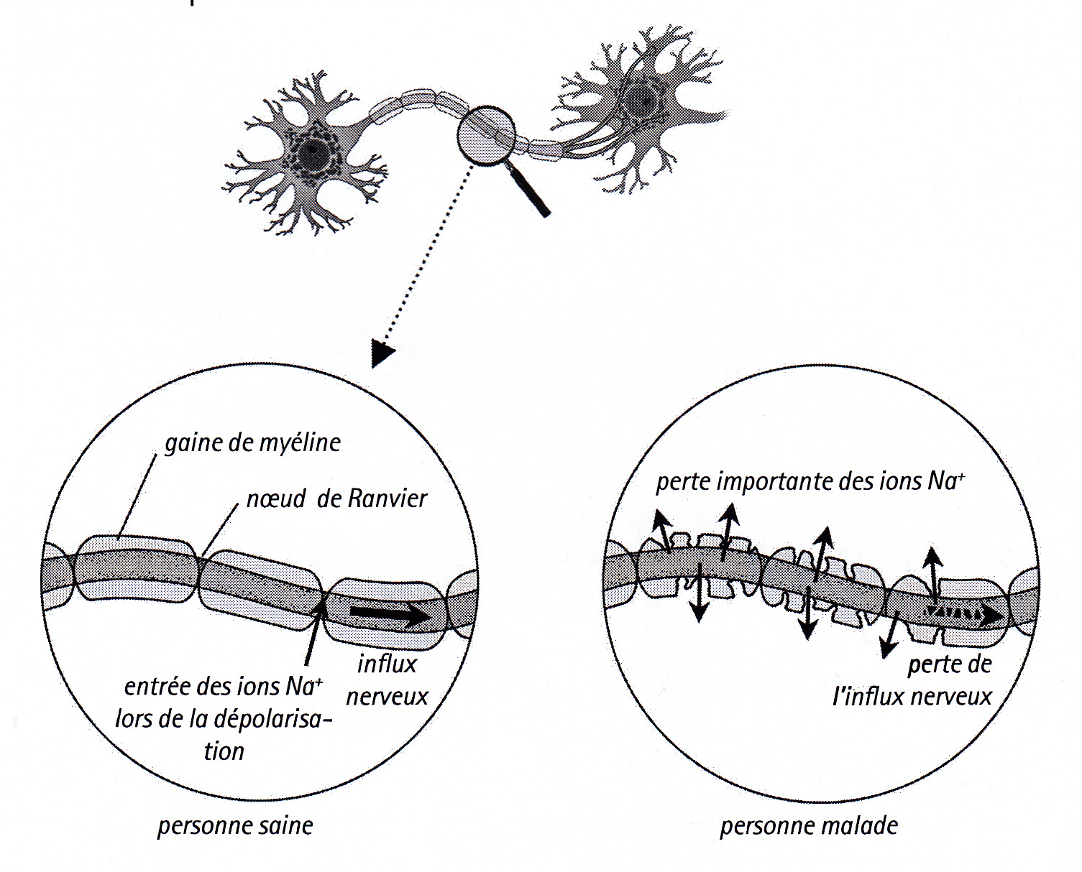

Document 2

La sclérose en plaques est une maladie auto-immune qui se déclare chez de jeunes adultes. Elle évolue par des poussées imprévisibles séparées par des périodes de stabilisation. Les zones atteintes étant très différentes selon les malades, les symptômes sont aussi très diversifiés mais consistent généralement en des troubles de la sensibilité ou de la motricité. Actuellement, des médicaments permettent d'allonger les périodes de stabilisation, mais aucune guérison n'est possible.

D’après : https://www.inserm.fr/information-en-sante/dossiers-information/sclerose-en-plaques-sep

Document 3

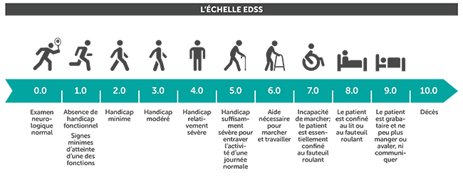

http://sep.g-station.com/static/s-e-p/lechelle-e-d-s-s/

